民生委員・児童委員の活動紹介⑤（和歌山市 宮地区）
生活福祉資金貸付事業との連携

和歌山県社会福祉協議会では、県内の民生委員・児童委員及び民生委員・児童委員協議会の活動を順次ご紹介しています。

どのようなきっかけで、民生委員さんになられたのですか？
前任の民生委員さんから「とにかくあなたに受けてほしい」と頼まれました。
最初は何もわからないでお断りしていたのですが、何度もお声をかけていただきましてね。前任の民生委員さんは私をよく知ってくれていたこともあり、地域のお役に立てるならと思い、引き受けさせていただきました。

民生委員さんにはどんな役割がありますか？
民生委員にとって大切なことは、日々の見守りや声掛けだと思います。
また、必要に応じて、他の関係機関につなげていく橋渡しだと思っています。

どのようなケースに関わりましたか？
以前、生活福祉資金貸付事業の相談を受け、それをきっかけにその世帯の方が複雑な生活課題を抱えていることを知りました。
社協や関係者の方々にも相談をしながら、まずは貸付（下記ケース）で支援しましたが、病状が落ち着かず、その後、生活保護を受給するようになりました。
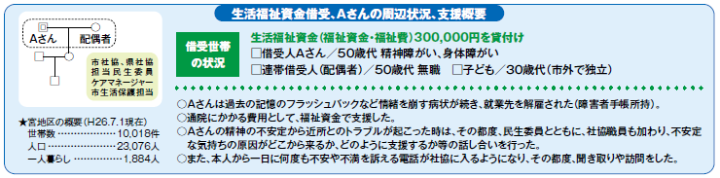

地域で孤立している方はいらっしゃいますか？
一人暮らしの高齢者の方々には、定期的に訪問して声かけするようにしていますが、それでも十分ではないことがあります。
以前「最近向いの人の姿を見ていないので心配」という連絡をいただいたことがあります。早速訪問すると、風邪で寝込んでいたということでした。
気がかりな方には常に訪問しますが、まずは民生委員を知ってもらうことだと思います。一人暮らしの調査に伺っても知らない方は拒まれたりするので、とにかく私の顔を覚えてもらって関係づくりをしていくようにしています。

福祉わかやま（vol.327）2014年10月号 より

